 | Бюджетное общеобразовательное учреждение Орловской области «Созвездие Орла»  ФГБОУ ВО «Орловский государственный университет им. И.С. Тургенева» | 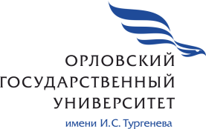

ПРИГЛАШАЕМ НА МЕРОПРИЯТИЕ

Название: Мастер-класс «От учебного предмета к проекту» на примере физики и химии.

Для кого: школьники 8-11 класс.

Что: школьники познакомятся с основными подходами планирования и реализации проектной и научно-исследовательской деятельности, её связью со школьными предметами и возможностью участия в профильных конкурсах различного уровня. Особое внимание будет уделено специфике и практическому применению высокотехнологичного оборудования, а также профильным партнерским образовательным программам, реализуемым в регионе на базе БОУ ОО «Созвездие Орла» и ФГБОУ ВО «ОГУ имени И.С. Тургенева».

Где: БОУ ОО «Созвездие Орла», пгт. Знаменка, ул. Школа-интернат, здание 3.

Когда: 1 декабря 2022 года, 9³⁰ - 11³⁰ час.

Количество участников: очно – до 5 человек от школы.

Контакты: Белянчикова Лариса Алексеевна 8953 – 414 – 53 – 96
Хрипунов Юрий Вадимович 8920 – 286 – 19 – 86

